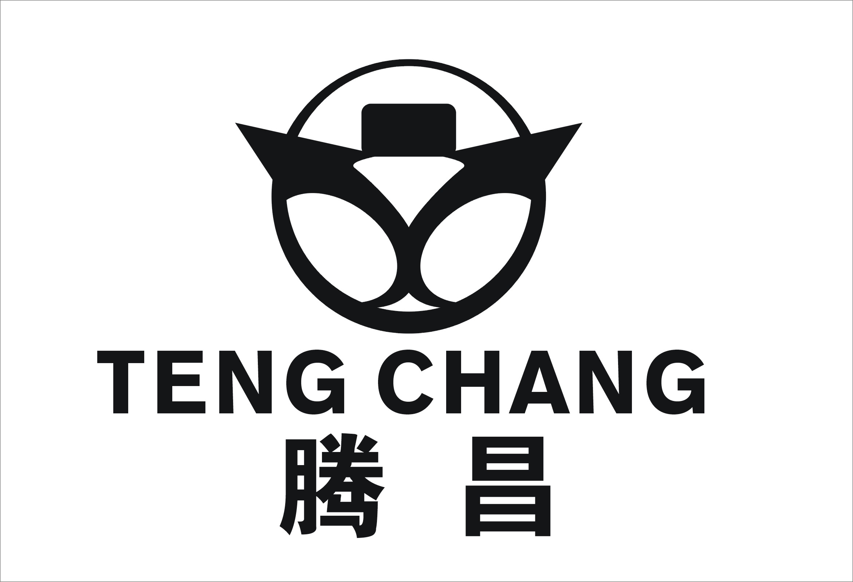
苏州市龙腾液压升降机有限公司
产品报价表
报价编号：11074159 制订时间：2014年 05月 05日
收件人：  地 址：  电 话：  传 真：  邮 箱： | 发件人：苏州市龙腾液压升降机有限公司/广州 尹海航  地 址：苏州市相城区望亭宅基工业区  电 话：13678945945 020-29175501  传 真：0512-66702839  邮 箱：317190489@qq.com

GTWY系列10米单桅柱铝合金升降机平台
品牌 | 腾昌 | 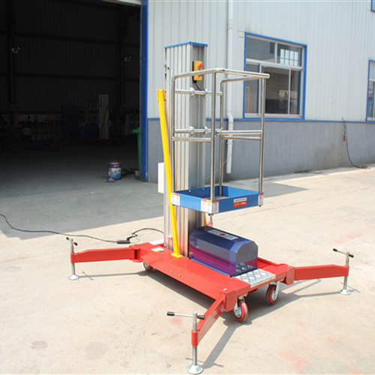
型号 | GTWY10-125-1
最高工作高度 | 11.7 m
最高平台高度 | 10.0 m
收藏尺寸（长X宽X高） | 1.4*0.89*1.98m
额定载荷（KG） | 125 kg
电源电压（V/HZ） | AC220/50HZ
机身重量（KG） | 390kg
数量（台） | 1台
合计价格（元） | ¥14100 元 (含税，含运费)

质量保证：质量要求技术标准，供方对质量的条件： 按供方技术JC/T5103-1998标准制造。
产品售后：保修期一年，保修期内，非人为损坏情况下，由于产品质量原因造成的设备故障，厂家提供免费保修。享有终身协助保养维护、修理及更换零配件服务。 付款方式：确定订单即付30%定金，70%余款确认发货时付清；本报价含税、含发票、含运费。
交货时间：确认定金到帐后 10 个工作日内到货。 交货方式：托运（送货上门：苏州—深圳）；
产品配置
台面控制：台面控制与升降机连接线采用PU弹簧线连接、接插件采用航空快速接头、采用浙江天博按纽。
护 栏：（可升降式护栏、方便移动与存放）配有快速固定支架。
电 机：（福建万达电机、大功率低噪音、质量更稳定）。
电 器：（电器采用2套电器系统设计、使台面操作人员容易控制、使用更安全）。
线 缆：采用定制PU线加防弹衣纤维（低温下不会变硬、不易拉断折坏）。
滑动系统：特制的桅柱间滑块加滑轨装置，升降平稳自如（安全性能更好）（滑轨长度350mm-600mm）。
链 轮：链轮安装6204含油轴承（无阻力、低噪音、免去天天加油的麻烦）。
双 桅：采用可伸缩支腿（增加稳定性）（可在不同的空间场地使用）。
涂 装：喷塑，颜色标配。（光洁度、密封度好，不容易生锈）、工程黄护栏、台面框、斜拉杆、中蓝台面板、液压单元罩、大红底盘。
配 件：采用电镀件、螺栓、螺帽、弹垫、平垫、销轴、滑轨、链轮、液压接头、支腿丝杆、脚板等。
油 管：液压油管采用48PA双层金属丝耐高压油管。
脚 轮：采用聚氨酯脚轮。

备 注
1、可根据客户要求设计生产（油漆、颜色、台面、高度、特殊要求等）。
2、如用户需要定制台面移出、车载式、自行式、直流电、交流电、防爆型等特殊规格要求，公司可另行设计。
3、报价有效期，以本报价日期起30天内有效；
苏州市龙腾液压升降机有限公司

